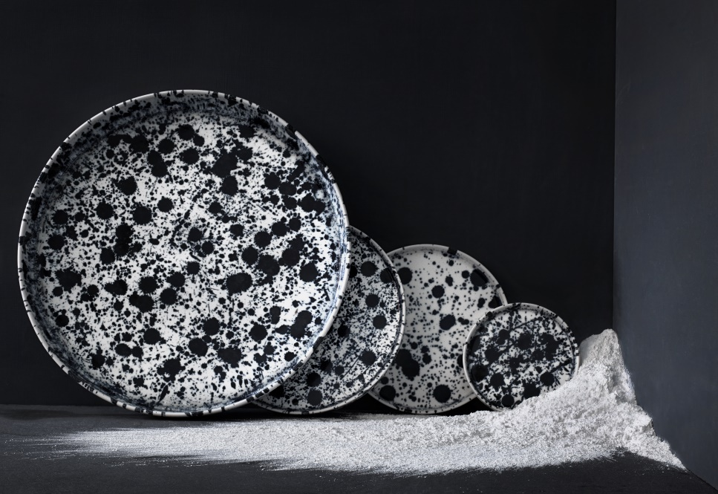

Masayoshi Oya 29.10 – 20.11 2016

Landskap
Efter snart tio år i Sverige har den japanske keramikern och formgivaren Masayoshi Oya inte bara påverkats av den svenska estetiken, han har till och med lärt sig att älska både landskapet och den svenska vintern. När vårvintern plötsligt kommer uppenbarar sig små fläckar i svart och brunt, jord och gräs smälter fram och bildar färgklickar i det vita landskapet. Värmen och hoppet kommer med våren samtidigt som snön töar bort.

Masayoshi Oya arbetar med porslinslera och stengodslera, hans formspråk är stramt även om det alltid finns utrymme för lekfullhet och slump i hans keramik. Till sin utställning hos Kaolin har han enbart arbetat med bruksgods i porslinslera där han låtit sig inspireras av det svenska vinterlandskapet.

Masayoshi Oya är född i Tokyo 1979 och utbildad vid Aichi Prefectual Seto Yogyo School, Japan, Capellagården på Öland samt HDK, Högskolan för design och konsthantverk. Han är verksam i Göteborg med ateljé i Sockerbruket. Masayoshi Oya har haft ett stort antal separat- och samlingsutställningar och erhållit flera stipendier som bildkonstnärsfondens arbetsstipendium (2012 och 2016) Rörstrandsstipendiet och Göteborgs slöjdförenings projektstipendium. Sedan 2011 är han en av Kaolins fasta medlemmar.

Välkomna på vernissage lördagen den 29 oktober, kl. 11-16

Hanna Grill Lyssarides
Intendent

Hornsgatan 50
118 21 Stockholm
Tel. 08-644 46 00
www.kaolin.se
info@kaolin.se
Öppet: Mån-fre. 11-18, lör.11-16, sön. 12-16

